《结构力学》
一、填空题（每空1分，共10分）
1、力矩分配法中影响转动刚度的因素有 和 。
2、平面刚架的刚结点隔离体受力图是属于__ 力系，应满足____个平衡条件。
3、三个刚片用______ ___三个铰两两相联，组成几何不变体系，且无多余约束。
4、力法方程系数的物理意义是 ，方程的物理意义是 。
5、几何不变体系是指略去了 ，体系的几何形状、位置不变的体系。
6、切断受弯杆后再加入一个单铰，相当于去掉了 个约束。
7、杆轴为曲线，在竖向荷载作用下产生 的结构称为拱结构。
二、选择题（每小题2分，共10分）
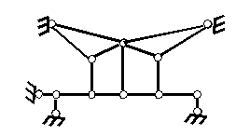
1、 图示体系的几何组成为 ( )
A 、几何不变， 无多余联系；
B、几何不变，有多余联系；
C、瞬变；
D . 常变。
2、 静定结构的内力计算与 （ ）
A、EI无关； B、 EI 相对值有关；
C、EI绝对值有关； D、 E无关，I 有关 。
3、图示结构的超静定次数为 （ ）
A、3 B、4 C、5 D、6
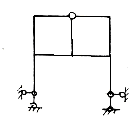
4、联结三个刚片的铰结点，相当于约束数目是 （ ）
A、2个 B、3个 C、4个 D、5个
5、静定结构有变温时： （ ）
A、 无变形，无位移，无内力； B、有变形，有位移，有内力；
C、有变形，有位移，无内力； D、无变形，有位移，无内力。
三、名词解释（每题4分，共20分）
1、自由振动：

2、力矩分配法：

3、几何不变体系：

4、体系的自由度：

5、静定结构：

四、简答题（6小题，共30分）
1、简述图乘法的适用条件（6分）

2、简述几何组成分析的目的（6分）

3、试简述平面杆件结构按组成和受力特点可以分为哪几类？（5分）

4、试述刚体体系的虚功原理。（3分）

5、试述力法求解超静定结构的步骤。（6分）

6、试简述静力法做影响线的步骤。（4分）

五、计算题（2个小题，共30分）
1、(本题18分)用位移法作图示结构M图。
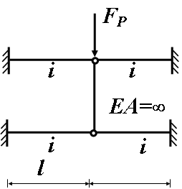

2、(本题12分)试用力矩分配法求作图示结构弯矩图，各跨跨度相同均为10m，EI＝常数（每个结点计算两轮）。
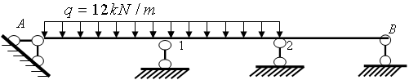

一、填空题（每空1分，共10分）
1、根据荷载作用的时间长短，荷载可以分为 和 。
2、平面桁架的结点隔离体受力图是属于__ 力系，应满足____个平衡条件。
3、两个刚片用______ __相联，组成几何不变体系，且无多余约束。
4、位移法方程系数的物理意义是 ，方程的物理意义是 。
5、平面杆系结构按计算方法的特点可以分为 和 。
6、杆轴为曲线，在竖向荷载作用下产生 的结构称为拱结构。
二、选择题（每小题2分，共10分）
1、图示体系的几何组成为 ( )
A.几何不变， 无多余联系； B.几何不变，有多余联系；
C. 瞬变； D.常变。
2、机动法作简支梁内力影响线所依据的原理是( )
A.刚体系虚位移原理 B.刚体系虚力原理
C.变形体虚位移原理 D.变形体虚力原理
3、下列说法，哪一句是错的：（ ）
A.超静定结构具有多余约束；
B.对于超静定结构支座位移、温度改变产生反力和内力；
C.在荷载作用下超静定结构内力与各杆刚度的绝对值大小有关；
D.在荷载作用下超静定结构内力与各杆刚度的相对比值有关；
4、力法典型方程中δij的物理意义为：（ ）
A.在i处作用的单位力引起的j处的位移大小；
B.在j处作用的单位力引起的i处的位移大小；
C.在j处作用的单位位移引起的i处的力大小；
D.在i处作用的单位位移引起的j处的力大小；
5、 静定结构的内力计算与（ ）
A、EI无关； B、 EI 相对值有关；
C、EI绝对值有关； D、 E无关，I 有关 。
三、名词解释（每题4分，共20分）
1、结构：

2、量值的影响线：

3、几何可变体系：

4、振动自由度：

5、超静定结构：

四、简答题（6小题，共30分）
1、简述截面法法的求解步骤（6分）

2、简述结构力学的研究任务。（6分）

3、试简述平面杆件结构按组成和受力特点可以分为哪几类？（5分）

4、试述变形体体系的虚功原理。（3分）

5、试述位移法求解超静定结构的步骤。（6分）

6、试简述机动法做影响线的步骤。（4分）

五、计算题（2个小题，共30分）
1、(本题18分)用力法计算图示结构，并绘出M 图。EI =常数。

2、（本题12分）利用影响线求图示简支梁C截面的剪力。
20kN

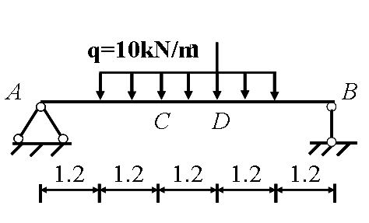

一、填空题（每空1分，共10分）
1、力矩分配法适用于求解 和 。
2、平面桁架的结点隔离体受力图是属于__ 力系，应满足____个平衡条件。
3、虚功方程中，力和位移之间的关系是 。
4、位移法方程系数的物理意义是 ，方程的物理意义是 。
5、矩阵位移法求解时的两个要点为 和 。
6、对作用于静定结构某一几何不变部分的荷载进行 时，只有该部分的内力发生变化，其余部分的反力和内力均保持不变。
二、选择题（每小题2分，共10分）
1、 静定结构有变温时： （ ）
A、无变形，无位移，无内力； B、有变形，有位移，有内力；
C、有变形，有位移，无内力； D、无变形，有位移，无内力。
2、图示桁架，各杆EA为常数，除支座链杆外，零杆数为：( )
A、四根； B、二根； C.、一根； D、零根。
3、绘制任一量值的影响线时，假定荷载是 （ ）
A、一个方向不变的单位移动荷载 B、一组移动荷载
C、动力荷载 D、单个移动荷载
4、机动法作简支梁内力影响线所依据的原理是( )
A、刚体系虚位移原理 B、刚体系虚力原理
C、变形体虚位移原理 D、变形体虚力原理
5、下列说法，哪一句是错的：（ ）
A.超静定结构具有多余约束；
B.对于超静定结构支座位移、温度改变产生反力和内力；
C.在荷载作用下超静定结构内力与各杆刚度的绝对值大小有关；
D.在荷载作用下超静定结构内力与各杆刚度的相对比值有关；
三、名词解释（每题4分，共20分）
1、刚片：

2、量值的影响线：

3、绝对最大弯矩：

4、约束：

5、多跨静定梁：

四、简答题（6小题，共30分）
1、简述平面刚架内力的计算步骤（6分）

2、简述结构力学的研究任务。（4分）

3、试简述平面杆件结构按组成和受力特点可以分为哪几类？（5分）

4、试述刚体体系的虚功原理。（4分）

5、试述力矩分配法法求解超静定结构的步骤。（5分）

6、试简述求解简支梁绝对最大弯矩的步骤。（6分）

五、计算题（2个小题，共30分）
1、(本题18分)用力法计算图示结构，并绘出M图。EI =常数。
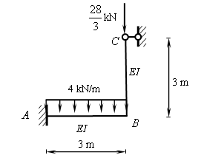

2、（本题12分）作图示结构F_{QB左} ，M_{F}的影响线。
